Ulvila Liikistö

Tarkastukertomus

Leena Koivisto / Satakunnan Museo

5.9.2014

**Ulvila Liikistö (886010004)**

-keskiaikainen kirkonpaikka ja kalmisto

-koordinaatit: P: 6821358 I: 227957 (ETRS-TM35FIN)

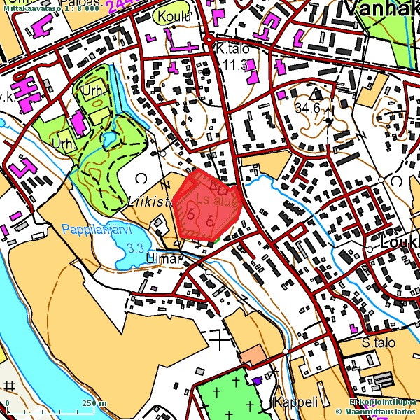

**Tarkastuksen aihe ja taustaa**

Ulvilalainen Liikistöntiellä asuva Outi Jalkanen ilmoitti 31.8.2014 Satakunnan Museoon tavanneensa samana päivänä Liikistössä mieskaksikon metallinpaljastimen ja lapion kanssa. Jalkanen oli kertonut miehille paikan olevan rauhoitettu muinaisjäännös, jossa kaivaminen on kiellettyä ja miehet olivat poistuneet paikalta. Jalkasen mukaan miehet eivät puhuneet suomea.

Liikistön muinaisjäännösalueeseen kuuluu keskiaikainen kirkonpaikka ja kalmisto. Alue on myös luonnonsuojelualue. Paikalla on useampikin rauhoituksesta kertova kyltti sekä alueen merkityksestä kertova muistomerkki. Liikistö on voimassa olevassa, vuonna 2007 vahvistetussa Ulvilan keskustaajaman osayleiskaavassa muinaismuisto- ja luonnonsuojelualueena ja se on merkitty aluemerkinnällä SM/SL. Myös peruskartassa on merkintä sekä muinaisjäännöksestä että luonnonsuojelualueesta.



Ote kaavakartasta

**Havainnot 2.9.2014**

Museoviraston pyynnöstä Satakunnan Museon arkeologi Leena Koivisto ja konservaattori Kaisa Lindewall tekivät Liikistön muinaisjäännösalueelle maastotarkastuksen. Tarkastuksen aikana kuljettiin kalmistoalueella ja kirkonpaikalla ja silmämääräisesti havainnoitiin mahdollisia merkkejä kaivamisesta. Nk. käräjäkivien ympäristössä näkyi neljä selvää tuoretta kaivettua kohtaa: turve oli siististi poistettu n. 20 x 20 cm alalta ja palanen asetettu uudelleen takaisin paikalleen. Irtomultaa näkyi ympäristössä vähän. Muualla kaivettuja kohtia ei tarkastuksen yhteydessä havaittu.

Havainnoista ilmoitettiin välittömästi myös alueen maanomistajan, Ulvilan seurakunnan, edustajalle seurakuntapuutarhuri Tiina Haapamäelle

Porissa 5.9.2014

Leena Koivisto

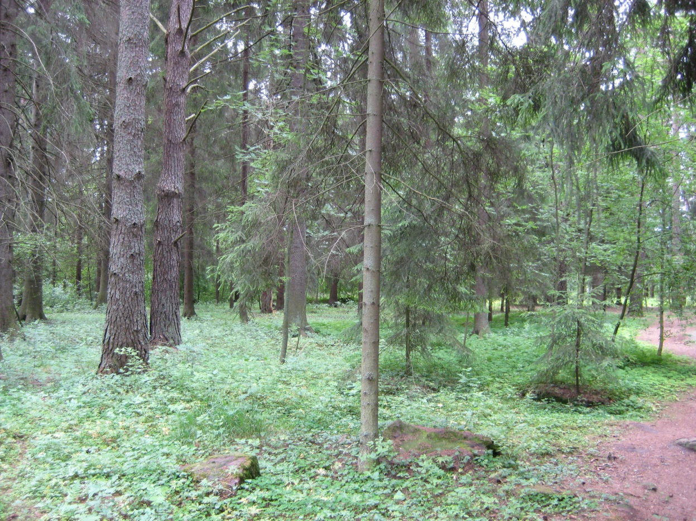

Yleiskuva Liikistön muinaisjäännösalueelta

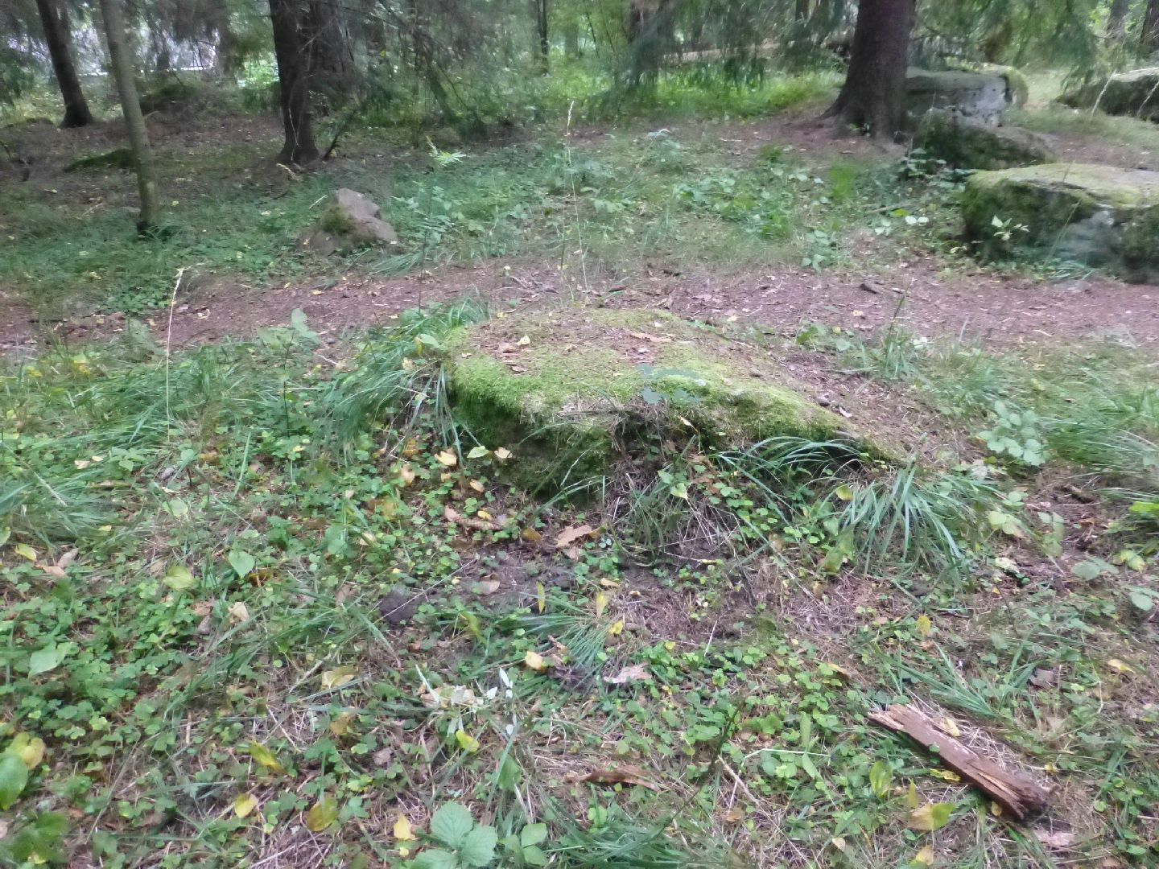Kaivettu kohta nk. Käräjäympyrän ulkopuolella

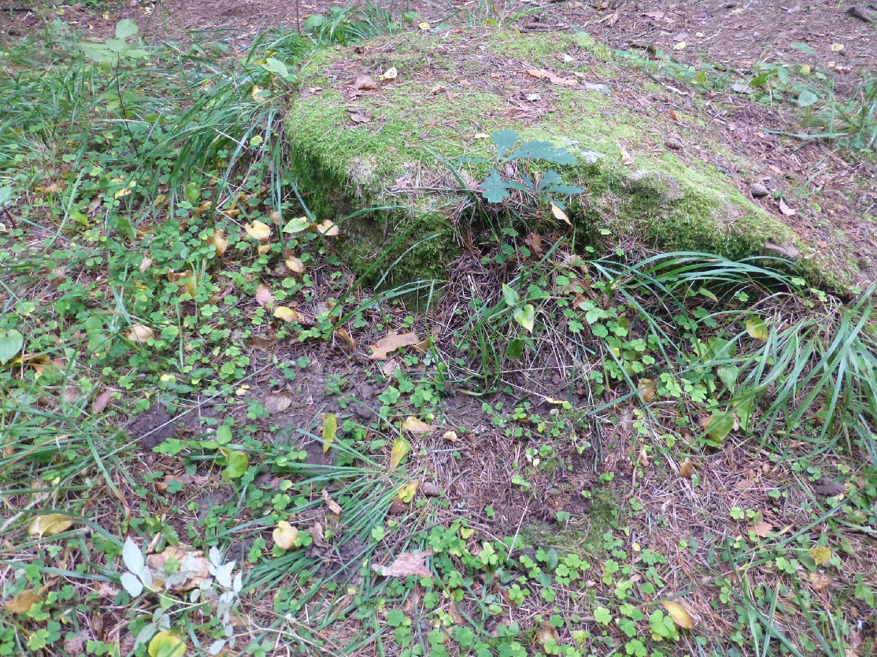

Sama kohta lähempää

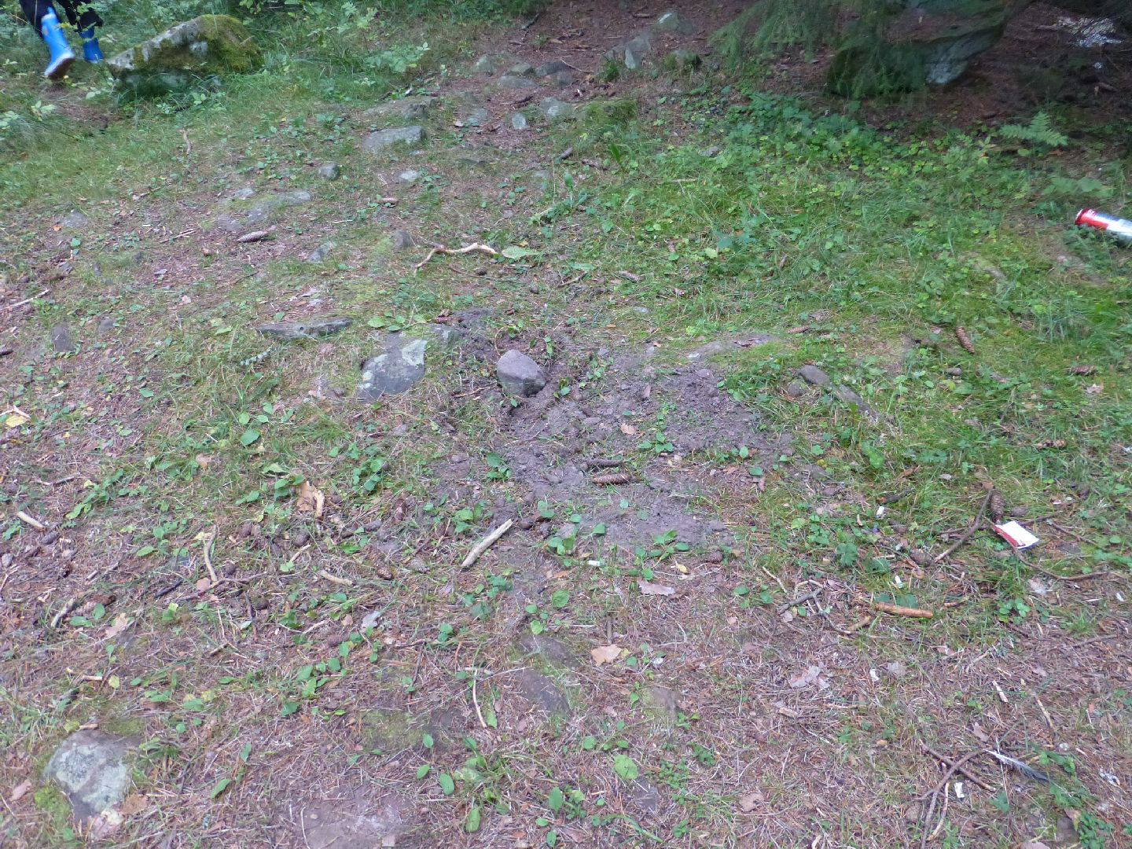

Kaivettu kohta Käräjäympyrän sisällä

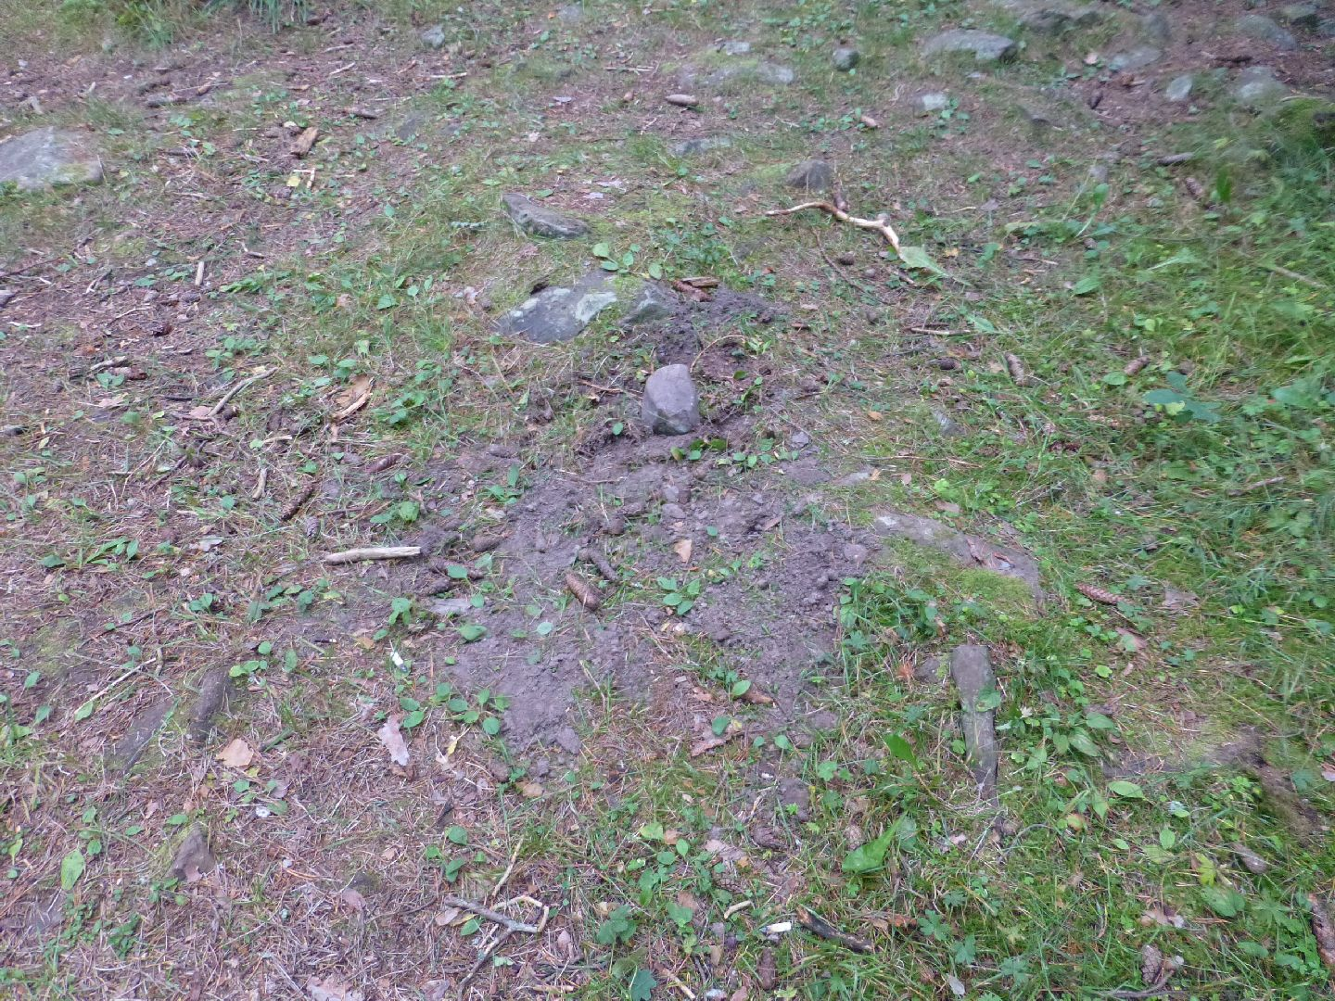

Sama kohta lähempää